
หน่วยการเรียนรู้ที่ ๑๒

สำนวนไทย...สอนใจให้คิด

เวลา ๔ ชั่วโมง
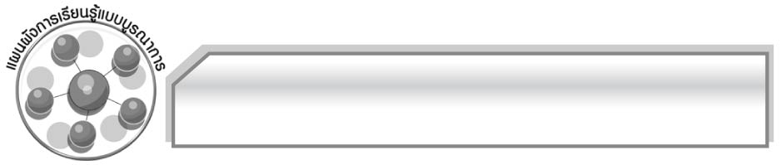
แผนผังการเรียนรู้แบบบูรณาการ

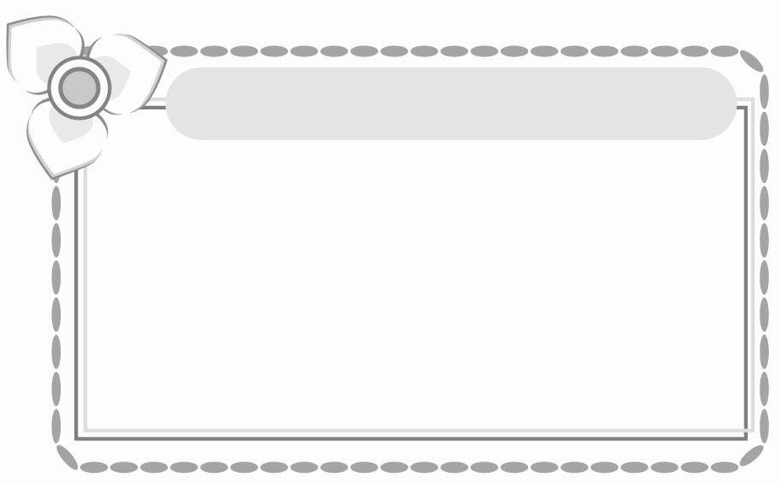
ศิลปะ
๐ การแสดงบทบาทสมมุติตามคำพังเพย
และสุภาษิต
๐ การวาดภาพประกอบคำพังเพยและสุภาษิต

นาฏศิลป์
๐ บทบาทสมมุติ



สำนวนไทย
...สอนใจให้คิด

สังคมศึกษา ศาสนา และวัฒนธรรม
๐ หลักธรรมที่สัมพันธ์กับ
คำพังเพยและสุภาษิต

สุขศึกษาและพลศึกษา
๐ การเล่นเกม



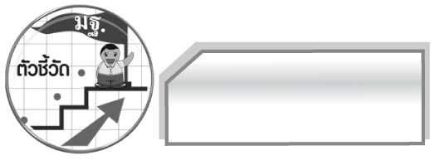
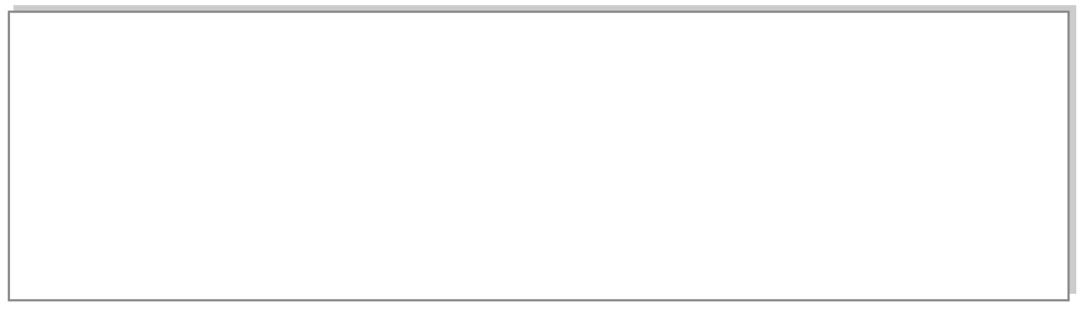
ตัวชี้วัด

๐ วิเคราะห์และเปรียบเทียบสำนวนที่เป็นคำพังเพยและสุภาษิต (ท ๔.๑ ป. ๖/๖)

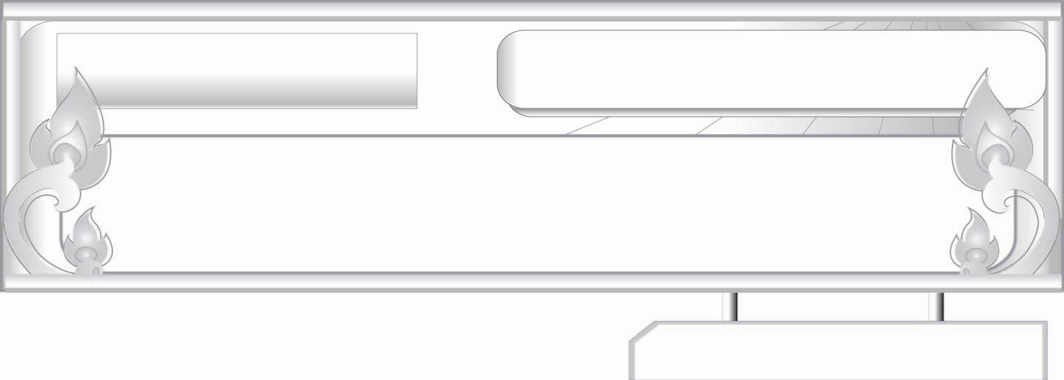

สำนวนไทย...สอนใจให้คิด

แผนการจัดการเรียนรู้ที่ ๑
คำพังเพย ๑
ชั้นประถมศึกษาปีที่ ๖ เวลา ๑ ชั่วโมง
หน่วยการเรียนรู้ที่ ๑๒

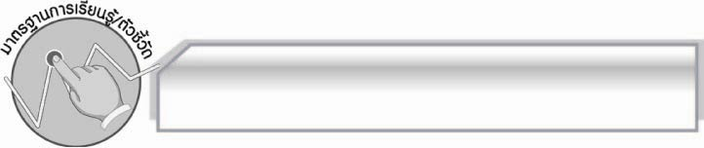
มาตรฐานการเรียนรู้/ตัวชี้วัด

มาตรฐานการเรียนรู้
มาตรฐาน ท ๔.๑ เข้าใจธรรมชาติของภาษาและหลักภาษาไทย การเปลี่ยนแปลงของภาษา และพลังของภาษา ภูมิปัญญาทางภาษา และรักษาภาษาไทยไว้เป็นสมบัติของชาติ
ตัวชี้วัด
ท ๔.๑ ป. ๖/๖ วิเคราะห์และเปรียบเทียบสำนวนที่เป็นคำพังเพยและสุภาษิต

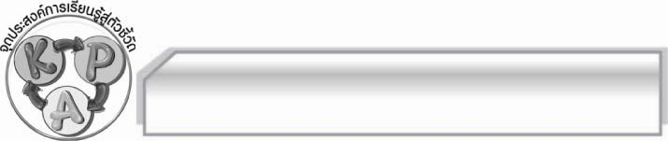
จุดประสงค์การเรียนรู้สู่ตัวชี้วัด

๑. อธิบายความหมายของสำนวนและคำพังเพย ( K)
๒. จำแนกคำพังเพยออกเป็นชนิดต่าง ๆได้ (P)
๓. มีความกระตือรือร้นในการเข้าร่วมกิจกรรม (A)

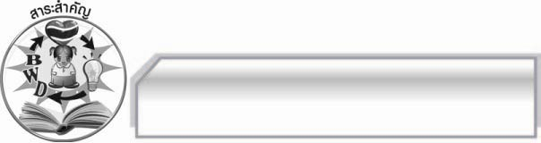
สาระสำคัญ

คำพังเพยเป็นภูมิปัญญาทางภาษาอย่างหนึ่งของไทยที่นักเรียนควรรู้จักความหมาย

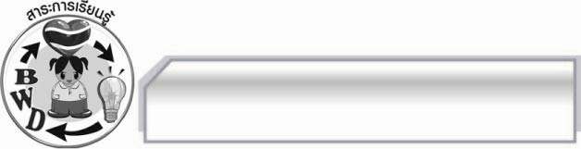
สาระการเรียนรู้

ความหมายของสำนวนและคำพังเพย

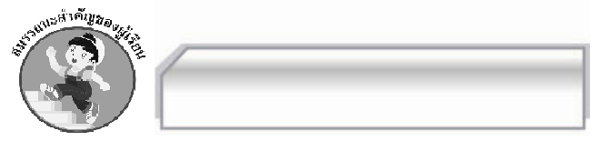

สมรรถนะสำคัญของผู้เรียน

- ความสามารถในการสื่อสาร
- ทักษะการอ่าน
- ทักษะการเขียน
- ทักษะการฟัง การดู และการพูด
- ความสามารถในการคิด
- การจำแนก
- การปฏิบัติ/การสาธิต
- การสังเคราะห์
- การสรุปความรู้
- ความสามารถในการแก้ปัญหา
- ความสามารถในการใช้ทักษะชีวิต

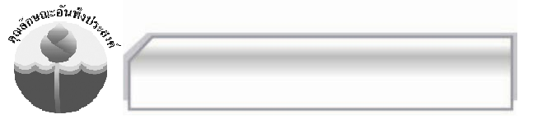
คุณลักษณะอันพึงประสงค์

ใฝ่เรียนรู้
ตัวชี้วัดที่ ๔.๑ ตั้งใจ เพียรพยายามในการเรียนและเข้าร่วมกิจกรรมการเรียนรู้
รักความเป็นไทย
ตัวชี้วัดที่ ๗.๒ เห็นคุณค่าและใช้ภาษาไทยในการสื่อสารได้อย่างถูกต้องและเหมาะสม
มีจิตสาธารณะ
ตัวชี้วัดที่ ๘.๑ ช่วยเหลือผู้อื่นด้วยความเต็มใจและพึงพอใจ โดยไม่หวังสิ่งตอบแทน

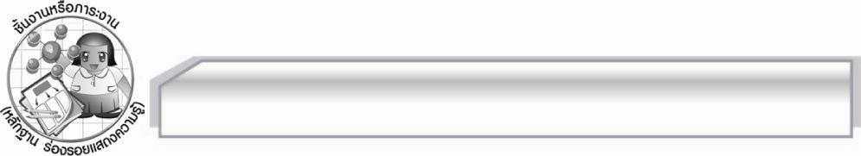
ชิ้นงานหรือภาระงาน (หลักฐาน ร่องรอยแสดงความรู้)

การแต่งประโยคโดยใช้คำพังเพย

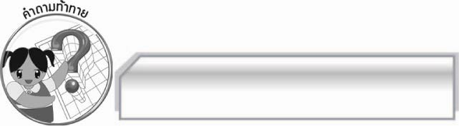
คำถามท้าทาย

ฝนทั่งให้เป็นเข็มกับงมเข็มในมหาสมุทรสิ่งใดทำยากกว่ากัน

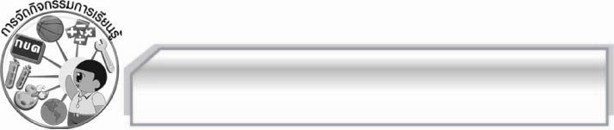
การจัดกิจกรรมการเรียนรู้

๑. ครูให้นักเรียนเล่นเกมต่อคำสำนวน สุภาษิต และคำพังเพยที่คุ้นเคยและนักเรียนรู้จัก โดยแบ่งนักเรียนเป็น ๒ กลุ่ม กลุ่มใดตอบเร็วและถูกต้องมากที่สุดเป็นฝ่ายชนะ
๒. ครูให้นักเรียนอาสาสมัครออกมาเล่านิทาน โดยเล่าให้สนุกสนานตามเหตุการณ์เรื่อง กระต่ายตื่นตูม ดังนี้ ครั้งหนึ่งนานมาแล้ว มีกระต่ายตัวหนึ่งนอนหลับอยู่ใต้ต้นมะพร้าวอย่างมีความสุข ทันใดนั้นเกิดพายุใหญ่พัดมา ทำให้ลูกมะพร้าวหล่นลงมาหลายลูก มีอยู่ ๑ ลูกที่หล่นลงมาโดนหัวเจ้ากระต่ายน้อยดังตุ้บ กระต่ายตกใจตื่น มันตกใจสุดขีด คิดว่าฟ้ากำลังถล่ม เพราะบรรยากาศโดยรอบตัวมืดมิดไปหมด มันจึงออกวิ่งหนีอย่างไม่คิดชีวิต ผ่านเหล่าสิงสาราสัตว์ทั้งหลายในป่า ได้แก่ นก ช้าง แมว สุนัขป่า วัว กระทิง อีเห็น เก้ง กวาง ม้า ฯลฯ สัตว์ป่าเหล่านั้นต่างก็ถามเป็นเสียงเดียวกันว่าท่านวิ่งหนีอะไรมา กระต่ายตอบว่าวิ่งหนีเร็ว ฟ้าถล่ม ฟ้าถล่ม สัตว์ทั้งหลายเมื่อได้ฟังต่างก็ตระหนกตกใจไม่พิจารณาสิ่งใดทั้งสิ้น รีบวิ่งหนีตามกระต่ายมา สัตว์บางตัวก็เหยียบกันตาย บางตัวก็ตกเหวตาย จนกระทั่งมาถึงที่อยู่ของราชสีห์ตัวหนึ่งกำลังนอนอยู่ที่โขดหิน มันจึงถามว่า พวกท่านวิ่งหนีสิ่งใดมา กระต่ายตอบว่า ฟ้าถล่ม ฟ้าถล่ม ท่านวิ่งหนีเร็ว สิงโตจึงถามว่า ฟ้าถล่มที่ตรงไหนให้พาไปดูหน่อย กระต่ายจึงนำราชสีห์ไปดูที่เกิดเหตุ ก็พบว่ามีลูกมะพร้าวหล่นอยู่ใต้ต้น ๒ - ๓ ลูก ราชสีห์ก็เดาเหตุการณ์ได้ทันที จึงบอกกับกระต่ายว่าฟ้าไม่ได้ถล่มหรอก แต่เป็นลูกมะพร้าวต่างหากที่หล่นลงมาจากต้น คราวหลังต้องพิจารณาเหตุการณ์ให้ดีก่อนที่จะตื่นตระหนกตกใจอะไรจนเกินไป เพราะจะเกิดผลเสียมากกว่าผลดี
๓. ให้นักเรียนร่วมกันตั้งชื่อ (กระต่ายตื่นตูม) ซึ่งหมายถึงคนที่ตกใจง่ายเกินไป อธิบายถึงนี่คือที่มาของ
คำพังเพยที่ว่ากระต่ายตื่นตูม ครูให้ความรู้เพิ่มเติมเกี่ยวกับสำนวนว่า คือ ถ้อยคำสั้นๆ ที่เรียบเรียงได้คมคาย งดงาม กะทัดรัด เป็นการรวมเนื้อความที่ยาวให้สั้นลง มีความหมายไม่ตรงถ้อยคำ มีความหมายลึกซึ้ง กินใจ ในเชิงเปรียบเทียบ แต่มีความหมายลึกซึ้งไม่เท่าคำพังเพย
๔. แบ่งกลุ่มให้นักเรียนช่วยกันหานิทานที่เป็นที่มาของคำพังเพยทั้งหลาย เช่น ชาวนากับงูเห่า ลูกทรพี ย้อมแมวขาย ม้าอารี แล้วทำเป็นรายงานนำเสนอโดยการเล่นบทบาทสมมุติ
๕. ครูติดแผนภูมิแสดงความหมายของคำพังเพยและสุภาษิต แล้วร่วมกันอภิปรายถึงสำนวนภาษาไทย
ซึ่งนอกจากจะเป็นประโยคธรรมดาแล้ว ยังมีสำนวนเปรียบเทียบ และสำนวนที่ใช้ในการอบรมสั่งสอน
ในทางอ้อมและทางตรง เพื่อให้คิดสำนวนดังกล่าวแบ่งเป็น ดังนี้
คำพังเพย
ถ้อยคำที่กล่าว
เปรียบเทียบเพื่อตีความให้เข้ากับเรื่อง
สำนวน
สุภาษิต
ถ้อยคำที่เป็น
หลักความจริง
ให้คติสอนใจ

๖. ให้นักเรียนฝึกแต่งประโยคโดยใช้ข้อความจากนิทานที่เป็นที่มาของคำพังเพย ดังนี้
๑) กระต่ายตื่นตูม (เธออย่าตกใจง่ายเหมือนกระต่ายตื่นตูมไปหน่อยเลย แมวเดินอยู่บน
หลังคานะ)
๒) ชาวนากับงูเห่า (นิสาจะช่วยเหลือใครต้องระวัง เดี๋ยวจะเป็นอย่างชาวนากับงูเห่าเข้ามาทำร้ายเราเมื่อภายหลังได้)
๓) ลูกทรพี (ตำรวจจับลูกทรพีที่ฆ่าแม่เพราะเมายาบ้า)
๔) ย้อมแมวขาย (รถมือสองคันนี้ไม่ดีเลยสงสัยว่าจะโดนย้อมแมวขาย)
๕) ม้าอารี (คุณยายชอบทำตัวเป็นม้าอารี ชอบช่วยเหลือคน ในที่สุดตนเองก็ต้องเดือดร้อน)
๗. ครูนำภาพให้นักเรียนทายปริศนาคำพังเพย แล้วช่วยกันเขียนข้อความใต้ภาพ ดังนี้
๑) คนถือภาพเสือ ภาพวัว ต้นไม้ (เขียนเสือให้วัวกลัว)
๒) คน กงจักร ดอกบัว (เห็นกงจักรเป็นดอกบัว)
๓) แม่ครัว ปิ้งปลา หุงข้าว หมาแมว (หุงข้าวประชดหมา ปิ้งปลาประชดแมว)
๘. คำพังเพยเหล่านี้ไม่ใช่มาจากนิทานอีสป นักเรียนต้องพยายามเข้าใจความหมายที่มาจากนิทานพื้นบ้าน หรือในนิทานเกี่ยวกับศาสนา
๙. ครูและนักเรียนช่วยกันสรุปความรู้ ดังนี้ คำพังเพยเป็นภูมิปัญญาทางภาษาอย่างหนึ่งของไทย
ที่นักเรียนควรรู้จักความหมาย
๑๐. ให้นักเรียนร่วมกันแสดงความคิดเห็น โดยครูใช้คำถามท้าทาย ดังนี้
๏ ฝนทั่งให้เป็นเข็มกับงมเข็มในมหาสมุทรสิ่งใดทำยากกว่ากัน

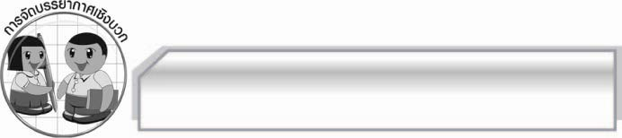
การจัดบรรยากาศเชิงบวก

ให้นักเรียนแสดงความคิดสร้างสรรค์และความสามารถอย่างเต็มที่ ครูช่วยเสริมแรงบวก
ให้นักเรียนมีการแสดงออกอย่างมั่นใจ

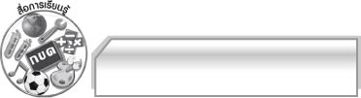
สื่อการเรียนรู้

๑. เกม

๒. นิทาน

๓. แผนภูมิแสดงความหมายของคำพังเพย
๔. บทบาทสมมุติ

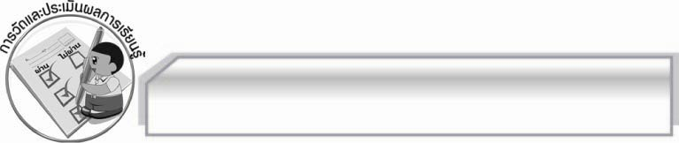
การวัดและประเมินผลการเรียนรู้

๑. วิธีการวัดและประเมินผล
๑.๑ สังเกตพฤติกรรมของนักเรียนในการเข้าร่วมกิจกรรม
๑.๒ สังเกตพฤติกรรมของนักเรียนในการเข้าร่วมกิจกรรมกลุ่ม
๑.๓ ตรวจผลงานนักเรียน
๒. เครื่องมือ
๒.๑ แบบสังเกตพฤติกรรมการเข้าร่วมกิจกรรม
๒.๒ แบบสังเกตพฤติกรรมการเข้าร่วมกิจกรรมกลุ่ม
๓. เกณฑ์การประเมิน
๓.๑ การประเมินพฤติกรรมการเข้าร่วมกิจกรรม
ผ่านตั้งแต่ ๒ รายการ ถือว่า ผ่าน
ผ่าน ๑ รายการ ถือว่า ไม่ผ่าน
๓.๒ การประเมินพฤติกรรมการเข้าร่วมกิจกรรมกลุ่ม
คะแนน ๙ - ๑๐ ระดับ ดีมาก
คะแนน ๗ - ๘ ระดับ ดี
คะแนน ๕ - ๖ ระดับ พอใช้
คะแนน ๐ - ๔ ระดับ ควรปรับปรุง

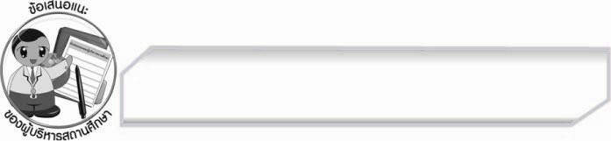
ข้อเสนอแนะของผู้บริหารสถานศึกษา
______________________________________________________________________________
______________________________________________________________________________
______________________________________________________________________________
______________________________________________________________________________
______________________________________________________________________________
______________________________________________________________________________
______________________________________________________________________________
______________________________________________________________________________
______________________________________________________________________________
______________________________________________________________________________
______________________________________________________________________________
______________________________________________________________________________
______________________________________________________________________________
______________________________________________________________________________
______________________________________________________________________________
______________________________________________________________________________
______________________________________________________________________________
______________________________________________________________________________
______________________________________________________________________________
______________________________________________________________________________
______________________________________________________________________________
______________________________________________________________________________
______________________________________________________________________________
______________________________________________________________________________

ลงชื่อ_________________________ (ผู้บริหารสถานศึกษา)
(_________________________)
________/________/________


บันทึกหลังการสอน

ผลการจัดการเรียนการสอน

______________________________________________________________________________
______________________________________________________________________________
______________________________________________________________________________
______________________________________________________________________________
______________________________________________________________________________
______________________________________________________________________________

ปัญหา / อุปสรรค

______________________________________________________________________________
______________________________________________________________________________
______________________________________________________________________________
______________________________________________________________________________
______________________________________________________________________________
______________________________________________________________________________

แนวทางแก้ไข

______________________________________________________________________________
______________________________________________________________________________
______________________________________________________________________________
______________________________________________________________________________
______________________________________________________________________________
______________________________________________________________________________

ลงชื่อ_________________________ (ผู้บันทึก)
(_________________________)
________/________/________

